5. Vybrané makroekonomické nerovnováhy
Poměr deficitu vládních institucí k HDP poklesl v roce 2015 na nejnižší úroveň v historii (0,4 %), míru zadlužení tohoto sektoru se dařilo snižovat již druhým rokem. Nerovnováha mezi odlivem prvotních důchodů a běžných transferů do zahraničí a jejich přílivem do tuzemské ekonomiky přetrvávala značná, když přerozdělení skončilo deficitem ve výši 7,3 % HDP. Byla však mírnější než v roce 2014.

5.1. Deficit sektoru vládních institucí
Deficit sektoru vládních institucí poklesl v roce 2015 na nejnižší úroveň v historii datované od roku 1995… |  | Sektor vládních institucí hospodařil v roce 2015 (stejně jako v předchozích letech) s deficitem, celková potřeba financování (čistých výpůjček) tohoto sektoru dosahovala ale pouze 18,7 mld. korun. Deficit byl nejnižší na dostupné časové řadě, tj. od roku 1995. Díky podstatně rychlejšímu meziročnímu růstu příjmů vládních institucí v porovnání s výdaji se výsledný deficit proti roku 2014 zmenšil téměř na pětinu a proti průměru posledních pěti a deseti let byl nižší o 65,8, resp. o 81,7 mld.
… a rekordně nízká byla tato nerovnováha i v poměru k hrubému domácímu produktu |  | Také relativní výše deficitu vládních institucí byla v loňském roce rekordně nízká. Poklesla na 0,4 % HDP a překonala dosud nejnižší míru potřeby financování z roku 2007, kdy se rovnala 0,7 % HDP. Přestože byl dobrý výsledek hospodaření vládních institucí v roce 2015 zčásti vyvolán mimořádně silným růstem ekonomiky a dočerpáváním peněz z evropských fondů, jež se společně promítaly do výrazného nárůstu příjmů, zdá se být patrné, že šlo rovněž o vyústění nastaveného trendu k redukci schodků z předchozích let. Ten započal již v roce 2010 a vloni tak pokračoval šestým rokem. Tento trend se jevil prakticky jako celoevropský, neboť příklon k nižším deficitům byl v tomto období patrný i v eurozóně a v EU jako celku.
Při růstu celkových příjmů vládních institucí o 147,4 mld. korun, způsobeném především silným růstem ekonomiky a dočerpáváním finančních prostředků z fondů EU,… |  | Celkové příjmy vládních institucí stouply v roce 2015 o 8,5 %. Jednalo se o nejvyšší přírůstek od roku 2007 (+11,3 %), kdy se několik let trvající silný růst ekonomiky promítal velmi pozitivně ve výši vybraných daní a sociálních příspěvků. V objemu se celkové příjmy vládních institucí v loňském roce zvýšily o 147,4 mld. korun a šlo především o důsledek vyšších přijatých daní z výroby a z dovozu (o 47,2 mld.), kapitálových transferů (o 43,7 mld.) a čistých sociálních příspěvků (o 34,4 mld.).
… se celkové výdaje tohoto sektoru zvýšily o 83,0 mld. korun. Samotné investice byly meziročně vyšší o 53,5 mld. korun |  | Dynamika celkových výdajů vládních institucí byla v loňském roce oproti příjmům skromnější a rovněž v historickém ohledu nevybočovala tolik, jako dynamika na příjmové straně – narostly o 4,6 % (nejvýrazněji od roku 2009). V peněžním vyjádření vydaly vládní instituce do ekonomiky o 83,0 mld. korun více než před rokem. Klíčovými byly z hlediska vývoje investice (tvorba hrubého fixního kapitálu), jež byly přímo spojené s vyššími příjmy z fondů EU. Přírůstek investic činil 53,5 mld.

Graf č. 1 | Čisté půjčky/výpůjčky vládních institucí (v % HDP, z údajů v běžných cenách) |  |  |  | Graf č. 2 | Příjmy, výdaje a čisté půjčky/výpůjčky vládních institucí (v mld. korun, běžné ceny)
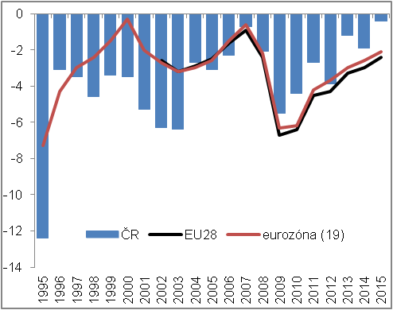 |  |  |  |  | 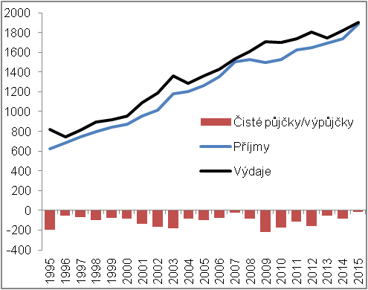
 |  |  |  | Zdroj: ČSÚ, Eurostat
Nižší výnosy státních dluhopisů znamenaly pro sektor vládních institucí úsporu v řádu miliard korun. Objem úroků vyplacených vládními institucemi poklesl v roce 2015 o 7,8 mld. a snížil se na úroveň srovnatelnou s rokem 2009 |  |  | Na úrocích zaplatily vládní instituce v loňském roce celkově 48,4 mld. korun. Šlo především o úrokové náklady vyplývající z dluhopisů emitovaných státem. Po stagnaci objemu vyplacených prostředků v letech 2012–2014, který mírně přesahoval 55 mld., poklesly vydané úroky na úroveň srovnatelnou s rokem 2009. V podmínkách mírného nárůstu dluhu vládních institucí se objem úroků snížil v návaznosti na pokračující pokles úrokových sazeb ve světě. Svojí roli však sehrál i obecně vyšší zájem investorů o státní dluhopisy ČR vyplývající z jejího nízkého kreditního rizika a v případě zahraničních investorů i z očekávaného budoucího posílení české koruny. Tyto faktory vytvářely dodatečný tlak na pokles výnosů státních dluhopisů. Průměrný výnos státních dluhopisů se splatností 10 let poklesl vloni na 0,58 % (po Lucembursku a Německu byl třetí nejnižší v EU), u dluhopisů se splatností 5 let na 0,13 %. A pokud si investoři kupovali dluhopisy s dvouletou splatností, pak za to státu dokonce „platili“ – výnos těchto instrumentů činil -0,09 %. Ve všech třech případech šlo o nejnižší výnosy v historii.
Meziroční pokles deficitu v režii všech subsektorů: ústředních vládních institucí, místních vládních institucí i fondů sociálního zabezpečení |  |  | Deficit sektoru vládních institucí v roce 2015 byl způsoben pouze ústředními vládními institucemi, jejichž potřeba financování dosáhla 45,0 mld. korun. Místní vládní instituce totiž generovaly již třetím rokem přebytky, ten loňský ve výši 24,5 mld. korun byl dokonce nejvyšší od roku 1996. Po roční odmlce převyšoval celkový objem příjmů výdaje i v případě fondů sociálního zabezpečení (o 1,8 mld.). Na meziročně příznivějším výsledku hospodaření vládních institucí, když deficit tohoto sektoru poklesl z 83,1 mld. korun v roce 2014 na 18,7 mld. vloni, se však podílely již všechny subsektory a zejména pak ústřední vládní instituce. Jejich hospodaření se zlepšilo o 43,1 mld. korun, u místních vládních institucí o 16,8 mld. a v případě fondů sociálního zabezpečení o 4,5 mld.
Ve skupině zemí EU, které v roce 2015 hospodařily s deficitem, byl výsledek za ČR po Litvě druhý nejlepší (0,4 % HDP) … |  |  | Nejlépe hospodařícími zeměmi EU byly v roce 2015 Lucembursko, Německo a Estonsko – vládní instituce těchto zemí generovaly přebytky ve výši 1,2 %, 0,7 % a 0,4 % HDP. V Lucembursku jsou přebytky už standardem, neboť převaha příjmů nad výdaji byla v této zemi v loňském roce patrná pátým rokem. Německo a Estonsko je tvořily podruhé. Česko se v žebříčku zemí Unie umístilo na šestém místě – ještě nižšího schodku dosáhla Litva (0,2 % HDP) a vyrovnané příjmy a výdaje mělo Švédsko. Pozice ČR byla vloni mezi zeměmi Evropské unie nejlepší v historii, když dosud nejpříznivější výsledek přinesl rok 2013 (sedmá pozice).
…a v porovnání s úhrnem za eurozónu (2,1 %) zhruba pětinový a proti Evropské unii (2,4 %) šestinový |  |  | S deficitem v maximální výši 3 % HDP, tak jak je určený jedním z maastrichtských konvergenčních kritérií, hospodařila ČR v letech 2013, 2014 i 2015. Z Unie tento požadavek vloni splňovalo i dalších jednadvacet zemí a také celá eurozóna (2,1 %) a Evropská unie (2,4 %). Neplnily ho země jižního křídla Řecko (7,2 %), Španělsko (5,1 %), Portugalsko (4,4 %) a Chorvatsko (3,2 %) a rovněž velké ekonomiky EU Velká Británie (4,4 %) a Francie (3,5 %). Všechny z těchto zemí porušovaly toto kritérium minimálně již sedmým rokem a samotné Řecko dokonce po celou dobu, za kterou je tento ukazatel sledován (od roku 1995).

Graf č. 3 | Čisté půjčky/výpůjčky vládních institucí v členění na subsektory (v mld. korun, b. c.) |  | Graf č. 4 | Čisté půjčky/výpůjčky vládních institucí v roce 2015 (v % HDP, z údajů v b. c.)
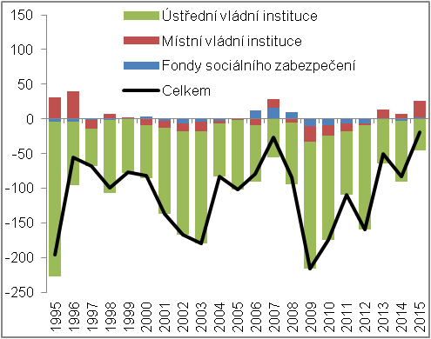 |  |  | 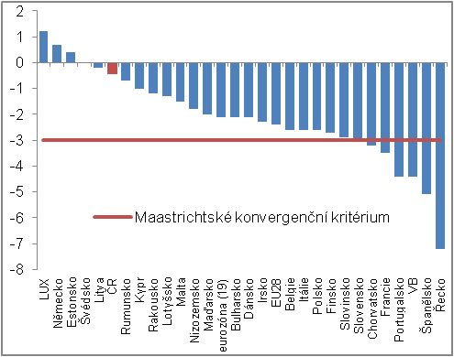
 |  | Zdroj: ČSÚ, Eurostat

5.2. Hrubý konsolidovaný dluh sektoru vládních institucí
Hrubý konsolidovaný dluh vládních institucí v meziročním srovnání o 17,1 mld. korun vyšší, jeho poměr k HDP se však snižoval již druhým rokem |  | Celkový dluh sektoru vládních institucí vystoupal na konci loňského roku na 1 836,2 mld. korun. Vývoj absolutní výše hrubého konsolidovaného dluhu na jednu stranu již nenavázal na rok 2014, kdy dluh vládních institucí teprve podruhé v historii v meziročním srovnání poklesl (o 21,3 mld.). Na druhou stranu se zvýšil jen o 17,1 mld. a šlo o nejmírnější přírůstek v rámci dostupné časové řady (od roku 1995). Míra zadlužení vyjádřená poměrem dluhu k HDP ale klesala i nadále, neboť meziroční dynamika dluhu (+0,9 %) byla oproti dynamice nominálního HDP (+5,6 %) pouze šestinová. Zatímco v roce 2013 činil dluh vládních institucí 44,9 % HDP a předloni 42,2 %, v roce 2015 40,3 %. Míru zadlužení dokázalo redukovat v letech 2014 a 2015 kromě Česka už jen dalších šest zemí EU (Německo, Irsko, Lucembursko, Maďarsko, Malta a Slovensko). Kromě Lucemburska nicméně všechny z nich přetrvávaly podstatně zadluženější než ČR.
Absolutní výše dluhu narostla za poslední tři roky jen mírně |  | Jestliže v období 1996–2008 rostl dluh vládních institucí v České republice v průměru o 72,0 mld. korun ročně a od roku 2009 do roku 2012 dokonce o 163,7 mld., v letech 2013–2015 jeho průměrný meziroční přírůstek činil už jenom 10,2 mld. V každém roce z období 2012–2015 „spadl“ dluh vládních institucí do intervalu ohraničeného 1,80 a 1,85 bil. korun.
Další nárůst podílu dlouhodobých dluhopisů ve struktuře dluhu vládních institucí jde ruku v ruce s pokračujícím poklesem úrokových sazeb na finančních trzích |  | Ve struktuře dluhu vládních institucí z hlediska jeho financování převažují dlouhodobé dluhopisy. V letech 2008–2012 tvořily již čtyři pětiny všech závazků tohoto sektoru. V průběhu let 2013, 2014 a 2015 jejich zastoupení ale dále posilovalo, a to až na 85,2 % celkového dluhového portfolia na konci roku 2015. Přestože byl nárůst významu dlouhodobých dluhopisů doprovázen mírným poklesem podílu dlouhodobých půjček, ukazovalo se, že vládní instituce (a z nich především stát) využívaly příznivých podmínek na finančních trzích a při nízkých úrokových sazbách transformovaly strukturu dluhu ve prospěch instrumentů s delší splatností. Na konci roku 2015 dosahoval podíl dlouhodobých typů závazků (dluhopisů a půjček) na všech závazcích tohoto sektoru 94,6 %.
Česká republika stále patří mezi nejméně zadlužené ekonomiky Evropské unie. Řadí se rovněž mezi jedenáct zemí plnících obě fiskální maastrichtská konvergenční kritéria |  | Navzdory rychlému růstu dluhu vládních institucí do roku 2012 zůstává naše ekonomika stále jednou z nejméně zadlužených v celé Evropské unii. Mezi členskými zeměmi jí patřilo podle poměru dluhu k HDP druhým rokem sedmé místo a proti celé EU bylo její zadlužení poloviční. Maastrichtské kritérium, jež limitní hranici pro dluh vládních institucí stanovuje na úrovni 60 % HDP, nesplňovalo vloni sedmnáct zemí EU. Neplnila ho ani celá eurozóna (90,7 %) a Unie (85,2 %). Portugalsko (129,0 %) a Itálie (132,7 %) ho překračovaly více než dvojnásobně a Řecko (176,9 %) téměř trojnásobně. Během posledních pěti let, navzdory proběhnuvším restriktivním opatřením, se nejrychleji zadlužily jižní ekonomiky v čele s Kyprem sanujícím jeho bankovní sektor (z 56,3 % v roce 2010 na 108,9 % loni). Částečně se v tomto období „oddlužilo“ šest zemí včetně Maďarska a Polska.

Graf č. 5 | Hrubý konsolidovaný dluh sektoru vládních institucí (v mld. korun, běžné ceny) |  | Graf č. 6 | Hrubý konsolidovaný dluh sektoru vládních institucí (v % HDP, z údajů v b. c.)
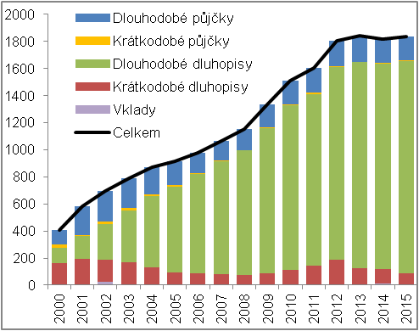 |  |  | 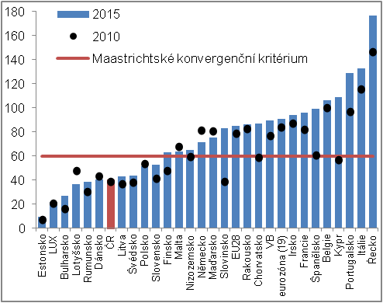
 |  | Zdroj: ČSÚ, Eurostat

5.3. Saldo prvotních důchodů a běžných transferů
Deficit prvotních důchodů ekonomiky ČR v roce 2015 dále narostl na 299,4 mld. korun, … |  | Saldo prvotních důchodů, jež zachycuje přerozdělení finančních prostředků mezi domácí ekonomikou a zahraničím (resp. nerezidenty) z titulu „propůjčení“ výrobních faktorů (kapitálu a práce), se v roce 2015 zvětšilo na 299,4 mld. korun v neprospěch ČR. V meziročním srovnání deficit prvotních důchodů narostl o 7,9 mld. korun a kromě roku 2011 (305,5 mld.) byl historicky nejvyšší. Průměr posledních pěti let převyšoval o 20,9 mld. a v porovnání s průměrnou úrovní v dekádě 2006–2015 byl vyšší o 30,9 mld. V poměru k HDP deficit prvotních důchodů nicméně poklesl na 6,6 %, což byl s výjimkou specifických let 2012 a 2013 nejpříznivější výsledek od konjunktury.
… když jeho snížení na 251,6 a 244,6 mld. v letech recese bylo pouze dočasným jevem |  | Dlouhodobý trend zvětšování deficitu prvotních důchodů ve vztahu k zahraničí byl v případě České republiky přerušen pouze v letech recese 2012 a 2013, kdy do zahraničí odešlo 251,6 a 244,6 mld. korun, což bylo zhruba o 50 až 60 mld. korun méně než v „nejsilnějším“ roce 2011. S oživením české ekonomiky v roce 2014 a při jejím velmi rychlém růstu vloni, který patřil k nejsilnějším v Unii, kdy se dynamicky zvyšovaly i zisky podniků pod zahraniční kontrolou, se však trend narůstajícího deficitu prvotních důchodů obnovil.
Odliv prvotních důchodů do zahraničí se přiblížil půl bilionu |  | Zesilující odliv důchodů do zahraničí v podobě záporného salda prvotních důchodů je důsledkem výrazně nerovnoměrného vývoje na straně příjmů a výdajů. Objem finančních prostředků směřujících do Česka čítal v roce 2015 184,4 mld. korun, nerezidentům ale v ekonomice ČR připadlo již 483,8 mld. Objem peněz odcházejících z tuzemska do zahraničí byl 2,6krát vyšší než v případě finančních prostředků směřujících do České republiky, ještě hůře však tato disproporce vypadala v letech 2009–2011 a také v letech 2013 a 2014.
V prvotních důchodech převládají z více než 80 % transakce se zeměmi Unie |  | Propojenost českého hospodářství se zeměmi EU se projevuje zcela jasně nejen v zahraničním obchodě, ale také v přímých investicích a v omezené míře i v pracovní migraci. Je proto logické, že i v prvotních důchodech jsou významně zastoupeny transakce s členskými zeměmi. Z celkových přijatých prvotních důchodů pocházelo podle dat z roku 2015 88,3 % právě z hospodářského prostoru EU, z objemu vydaných prvotních důchodů odešlo do Unie v tomto roce 82,4 %. Rovněž deficit se zeměmi Evropské unie je dominantní – tvořil 78,8 % celkového deficitu prvotních důchodů.
Podíl hrubého národního důchodu (zohledňujícího přerozdělení prvotních důchodů) na HDP je v ČR dlouhodobě jeden z nejnižších v celé Unii |  | Výsledek transakcí s prvotními důchody přetrvává v tuzemsku jeden z nejhorších v celé EU. Podle posledních dostupných údajů za rok 2014 (které nezahrnují Bulharsko a Lucembursko) byl podíl hrubého národního důchodu na HDP nižší než v ČR (93,2 %) už pouze v Irsku (86,7 %). Přitom druhá nejhorší pozice patřila Česku již sedmým rokem. Tyto výsledky demonstrují, že přerozdělení prvotních důchodů se zahraničím bylo a zůstává z pohledu ekonomiky ČR velmi nepříznivé.

Graf č. 7 | Saldo prvotních důchodů, HDP a hrubý národní důchod (v mld. korun, běžné ceny) |  |  |  | Graf č. 8 | Přijaté a vydané prvotní důchody ve vztahu k zahraničí (v mld. korun, běžné ceny)
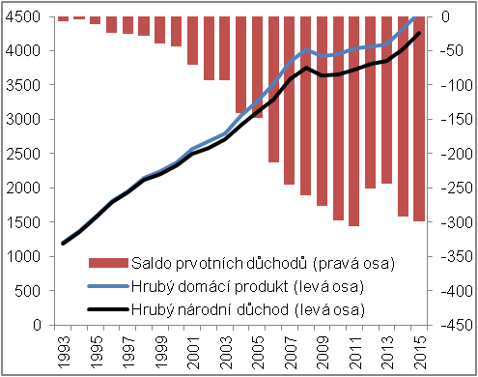 |  |  |  |  | 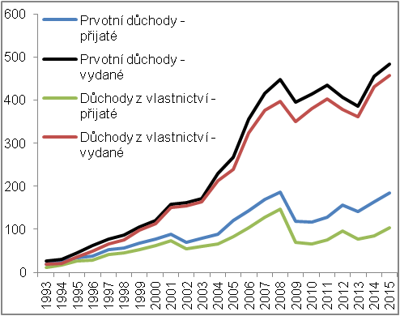
 |  |  |  | Zdroj: ČSÚ
Meziroční nárůst deficitu prvotních důchodů způsoben zejména vyšším deficitem důchodů z vlastnictví |  |  | Deficit prvotních důchodů je v případě České republiky utvářen zejména výrazně silnějším odlivem důchodů z vlastnictví oproti jejich přílivu. Tento typ transakcí byl rovněž hlavní příčinou meziročního zvýšení deficitu prvotních důchodů v roce 2015, když při nárůstu důchodů z vlastnictví směřujících do zahraničí o 26,1 mld. korun jejich příliv zesílil jen o 18,2 mld. Deficit v důchodech z vlastnictví stoupl o 7,9 mld. korun a činil 354,2 mld.
Podniky pod zahraniční kontrolou repatriují od roku 2007 většinu z dosažených zisků do zahraničí. V posledních dvou letech, v prostředí silného ekonomického růstu, se však objem reinvestovaných zisků podstatně zvýšil a přiblížil objemu rozdělovaných důchodů |  |  | Pokud jde výhradně o pasivní stranu důchodů z vlastnictví, zhruba od roku 2007 v ní převažují rozdělované důchody společností nad reinvestovanými zisky z přímých zahraničních investic. Souvisí to se vstupem přímých investic do tzv. třetí fáze životního cyklu, kdy podniky pod zahraniční kontrolou větší část dosažených zisků repatriují mateřským společnostem, než v tuzemsku reinvestují. V posledních dvou letech však reinvestované zisky v ČR narostly tak, že se jejich objem výrazně přiblížil výši rozdělovaných důchodů. Zda v tuzemsku došlo ke změně, kdy jsou zahraniční investoři ochotni zanechávat významnější část dosažených zisků v tuzemsku za účelem dalšího rozvoje, ukáže teprve budoucnost. Tyto prostředky totiž mohou být vyplaceny v některém z dalších období.
Zisky tuzemských společností v zahraničí jsou v porovnání se zisky zahraničních investorů v Česku malé. Vloni byly devětkrát nižší |  |  | Celkové zisky zahraničních investorů, bez ohledu na to, zda byly repatriovány do zahraničí nebo ponechány v České republice, se v roce 2015 vyšplhaly na 399,6 mld. korun. Jejich meziroční přírůstek činil 32,8 mld. a nebyl o moc nižší, než celkové zisky tuzemských investorů z jejich kapitálu v zahraničí (44,6 mld. korun), který je ve stavu podstatně nižší a je i mladší (teprve na počátku životního cyklu). Přestože se proti roku 2014 zvýšily o 10,9 mld. korun, v porovnání se zisky zahraničních investorů v tuzemsku byly jen devítinové.
Deficit české ekonomiky v úrocích se vloni výrazně zmenšil |  |  | Váhově významnými toky mezi ekonomikou ČR a zahraničím jsou ve vlastnických důchodech (kromě zisků ze zahraničních investic) rovněž úroky. V letech 2010 až 2014 převažovaly nad získanými úrokovými výnosy z investic v zahraničí úroky do zahraničí placené, přičemž deficit v těchto letech kolísal mezi 10 a 20 mld. korun. V loňském roce se podařilo deficit úroků prakticky vymazat, když úroky směřující do ČR narostly na 57,1 mld. korun a odliv úroků poklesl na 57,8 mld. V porovnání s rokem 2007, ve kterém byly toky do ČR i z ČR do zahraničí nejvyšší, zůstávají tyto transakce vlivem nízkých úrokových sazeb i nadále slabší.
Převaha přijatých náhrad zaměstnancům nad náhradami vyplacenými pokořila v roce 2015 nový rekord – vystoupala na 31,6 mld. korun |  |  | Saldo náhrad zaměstnancům je pro českou ekonomiku zdrojem finančních prostředků již od roku 2011, kdy při pokračujících růstu počtu rezidentů pracujících v zahraničí a slabší pracovní migraci do ČR převýšily přijaté náhrady objem náhrad vydaných. V loňském roce růst náhrad směřujících do Česka přetrvával (stouply o 9,1 mld. korun). Poprvé od roku 2008 se díky rychlému růstu ekonomiky a s ním spojenému silnějšímu „nasávání“ zahraničních pracovníků zvýšil i objem náhrad náležících nerezidentům (o 2,3 mld. korun). Saldo dosáhlo 31,6 mld. korun.

Graf č. 9 | Saldo prvotních důchodů a jeho struktura (v mld. korun, běžné ceny) |  |  | Graf č. 10 | Odliv zisků z ČR v dělení na rozdělované důchody společností a reinvestované zisky z PZI* (v mld. korun, běžné ceny)
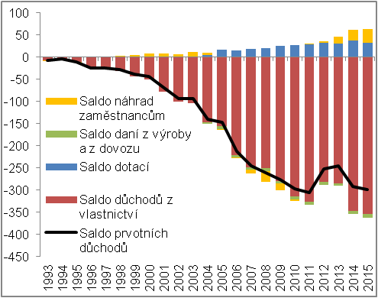 |  |  |  | 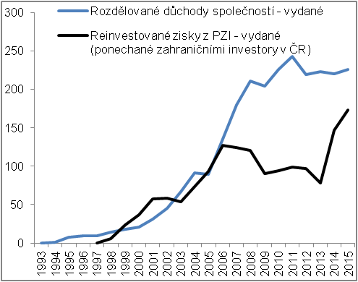
*Pozn.: Údaje o reinvestovaných ziscích dostupné až od roku 1997. |  |  |  |  |  | Zdroj: ČSÚ, vlastní výpočty
Deficit na účtu běžných transferů poklesl v roce 2015 na nejnižší úroveň za poslední tři roky… |  |  | Finanční prostředky odchází z České republiky nejen v podobě záporného salda prvotních důchodů, které je mohutné, ale také prostřednictvím deficitu běžných transferů. V porovnání s deficitem prvotních důchodů je zhruba osminový, v roce 2015 dosahoval 35,4 mld. korun, a rovněž jeho vývoj v meziročním srovnání byl na rozdíl od deficitu prvotních důchodů vcelku příznivý. Díky rychlejšímu růstu běžných transferů směřujících do ekonomiky ČR (+9,9 mld. korun) oproti nárůstu vydaných transferů (+8,6 mld.) poklesl na nejnižší úroveň od roku 2012.
… především díky vyšším příjmům v podobě ostatních běžných transferů |  |  | Běžné transfery odpovídají velmi širokému spektru transakcí mezi ekonomikou a zahraničím. Jejich sjednocujícím znakem nicméně je, že jde o transakce, proti kterým není postavena žádná protihodnota. Patří mezi ně daně z důchodů či majetku, sociální příspěvky a dávky a rovněž ostatní běžné transfery, které zahrnují například přesuny prostředků mezi domácnostmi, mezinárodní spolupráci nebo povinné platby ekonomiky do rozpočtu EU odvozené z výběru DPH a velikosti hrubého národního důchodu. Vzhledem k odlišnému charakteru v nich nejsou zahrnuty investiční dotace (spadají pod tzv. kapitálové transfery).
Hrubý disponibilní důchod dosahoval v roce 2015 92,7 % HDP, … |  |  | Podíl deficitu běžných transferů na HDP činil v loňském roce 0,8 %, společně s deficitem prvotních důchodů se ale rovnal mnohem výraznějším 7,3 %. Hrubý disponibilní důchod, jenž zachycuje objem prostředků, které mohou rezidenti využít na spotřebu, investice do fixního kapitálu či zásob, anebo jejich prostřednictvím zlepšovat jejich finanční kondici, tedy dosahoval 92,7 % HDP.
… z hlediska dostupných dat za rok 2014 šlo po Irsku o druhou nejnižší relaci v Evropské unii, stejně jako v případě podílu hrubého národního důchodu na HDP |  |  | Podíl hrubého disponibilního důchodu na HDP je v České republice v evropském kontextu velmi nízký. Podobně jako v případě podílu hrubého národního důchodu na HDP je na tom podle dostupných údajů za rok 2014 ze zemí EU hůře už pouze Irsko, kde tento ukazatel činil 85,3 % oproti 92,4 % v ČR. Česku z hlediska historického ekonomického vývoje a rovněž aktuální hospodářské vyspělosti podobné země – Polsko, Slovensko a Maďarsko – jsou na tom lépe, nicméně i tyto ekonomiky na přerozdělení se zahraničím tratí. Pokud jde o země, ve kterých je hrubý disponibilní důchod v porovnání s HDP vyšší, ze zemí Unie mezi ně patří Dánsko, Německo a Švédsko, které získávají finanční prostředky v podobě přebytku prvotních důchodů, a také Litva, Rumunsko a Lotyšsko, jejichž hrubý disponibilní důchod je proti HDP vylepšen kladným saldem běžných transferů.
Růst české ekonomiky byl v loňském roce podle reálného vývoje hrubého národního důchodu a disponibilního důchodu dokonce ještě vyšší než z hlediska HDP |  |  | Růst českého hospodářství v roce 2015 dosáhl optikou HDP +4,5 % reálně. Reálný hrubý domácí důchod, díky přetrvávajícím kladným směnným relacím, se zvýšil o 4,6 %. Nabízí se otázka, jaký byl vývoj české ekonomiky z hlediska ukazatelů zohledňujících také přerozdělení se zahraničím. Systém národních účtů odpovědi zná – reálný růst hrubého národního důchodu činil +4,9 % a podle hrubého disponibilního důchodu stoupla ekonomika v loňském roce dokonce 5,0 %.

Graf č. 11 | Saldo běžných transferů, hrubý národní důchod a hrubý disponibilní důchod (v mld. korun, běžné ceny) | Graf č. 12 | Podíl HND na HDP, podíl HDD na HDP v roce 2014*  (v %, z údajů v běžných cenách)
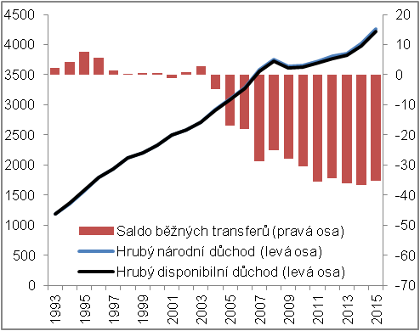 |  | 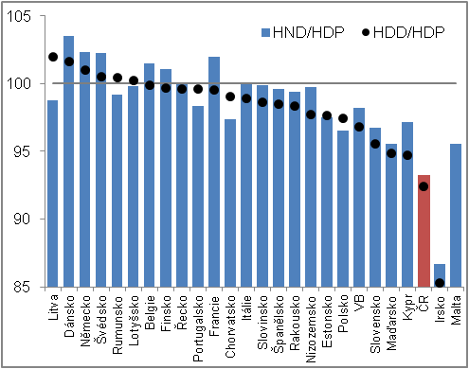
*Pozn.: Nedostupný údaj za Bulharsko a Lucembursko, podíl hrubého disponibilního důchodu na HDP nedostupný za Maltu. |  |  |  | Zdroj: ČSÚ, Eurostat, vlastní výpočty

5.4. Hrubé národní úspory a tvorba hrubého kapitálu
Objem hrubých národních úspor je klíčový pro makroekonomickou stabilitu – pokud jich ekonomika tvoří nedostatek, musí tvorbu hrubého kapitálu financovat i ze zahraničí |  | Z pohledu makroekonomické stability je důležitý vzájemný vývoj hrubých národních úspor a tvorby hrubého kapitálu, neboť úspory jsou zdrojem jejího financování. Při jejich nízkém objemu, což je typické pro konvergující ekonomiky, je třeba část tvorby hrubého kapitálu financovat zahraničními zdroji. Rozdíl mezi hrubými národními úsporami a tvorbou hrubého kapitálu se rovná saldu běžných transakcí se zahraničím a je zároveň roven součtu čistého vývozu, salda prvotních důchodů a salda běžných transferů. Koncepčně tak odpovídá běžnému účtu platební bilance.
Meziroční nárůst hrubých národních úspor v roce 2015 v režii všech klíčových institucionálních sektorů … |  | Z hlediska sektorové specifikace jsou hrubé národní úspory ČR dlouhodobě tvořeny zhruba z 60 % úsporami nefinančních podniků a z jedné čtvrtiny úsporami domácností. Zbytek připadá na vládní instituce spolu s finančními institucemi, neboť podíl neziskových institucí (sloužících domácnostem) na tvorbě národních úspor je prakticky nulový. V loňském roce vystoupaly hrubé národní úspory na 1 191 mld. korun při meziročním růstu o 127,7 mld. Podílely se na něm všechny klíčové sektory, zejména pak vládní instituce (+56,8 mld. korun) – těžící z velmi silného růstu ekonomiky a s tím spojeného vyššího výběru daní a sociálních příspěvků – a sektor nefinančních podniků (+45,3 mld.), jehož hrubé úspory se dynamicky zvyšovaly spolu s jeho zisky.
…včetně domácností |  | Hrubé úspory domácností stouply v roce 2015 o 12,0 mld. korun. I přes silný nárůst hrubého disponibilního důchodu tohoto sektoru se jednalo o umírněnější vývoj než v předcházejícím roce – šlo o důsledek optimismu domácností, kdy domácnosti posílily výdaje na konečnou spotřebu nejvýrazněji od roku 2008. „Stranou si odložily“ 288 mld. korun.
Deficit běžných transakcí se zahraničím jakožto rozdíl mezi hrubými národními úsporami a tvorbou hrubého kapitálu byl v ČR v letech 2012–2015 nižší než v předchozím období |  | V případě české ekonomiky hrubé národní úspory na financování tvorby hrubého kapitálu dlouhodobě nestačí. V posledních čtyřech letech byla tato nerovnováha ale již podstatně menší, než tomu bylo v předcházejícím období. Během recese v letech 2012 a 2013 se deficit běžných transakcí se zahraničím snížil vlivem poklesu investiční aktivity a redukce zásob hluboko pod úroveň 100 mld. korun. V letech 2014 a 2015, kdy tvorba hrubého kapitálu opět ožila, byl její nárůst doprovázen posilováním úspor a deficit se dařilo udržet pod 100mld. hranicí i nadále.
2015 – výraznější problém s ekonomickou interpretací salda běžných transakcí se zahraničím |  | S ohledem na vývoj salda běžných transakcí se zahraničím je třeba zmínit, že toto saldo není nikdy ovlivňováno investičními dotacemi z fondů EU, neboť ty jsou zachycovány v rámci kapitálových transferů. Vzniká tak problém s ekonomickou interpretací salda běžných transakcí, především pak za rok 2015. Na jedné straně bylo negativně poznamenáno výrazným meziročním růstem investic sektoru vládních institucí, na straně druhé v něm ale nebyly zahrnuty pozitivní vlivy vyšších investičních dotací z EU, i když investiční dotace tyto investice přímo podmiňovaly.

Graf č. 13 | Hrubé úspory institucionálních sektorů (v mld. korun, běžné ceny) | Graf č. 14 | Saldo běžných transakcí, hrubé národní úspory a tvorba hrubého kapitálu  (v mld. korun, běžné ceny)
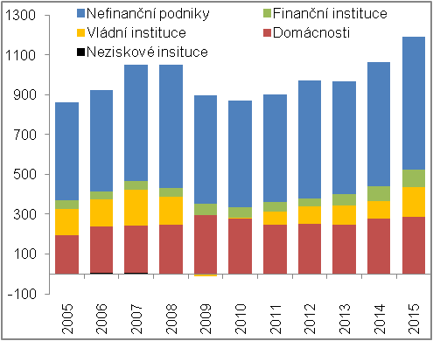 |  | 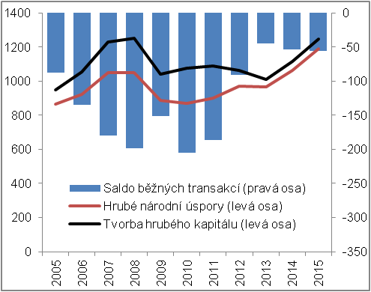
 |  |  |  | Zdroj: ČSÚ

Sektor vládních institucí sestává z ústředních vládních institucí (organizační složky státu, státní a mimorozpočtové fondy, veřejné vysoké školy, některé finanční instituce atd.), místních vládních institucí (zejména krajské a městské úřady, magistráty, obce) a fondů sociálního zabezpečení (zdravotní pojišťovny).

